***INDUSTRIA 4.0 –***

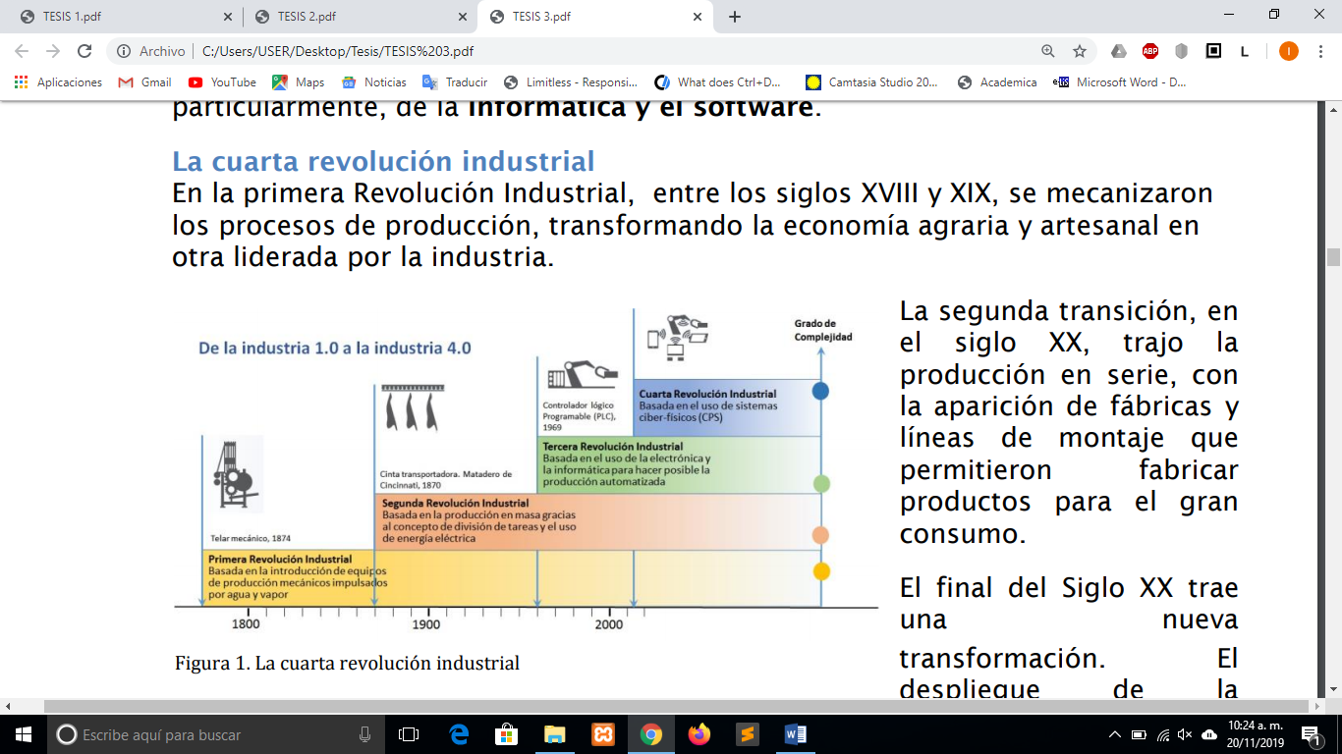El término industria 4.0 se refiere a un nuevo modelo de organización y de control de la cadena de valor a través del ciclo de vida del producto y a lo largo de los sistemas de fabricación apoyado y hecho posible por las tecnologías de la información.

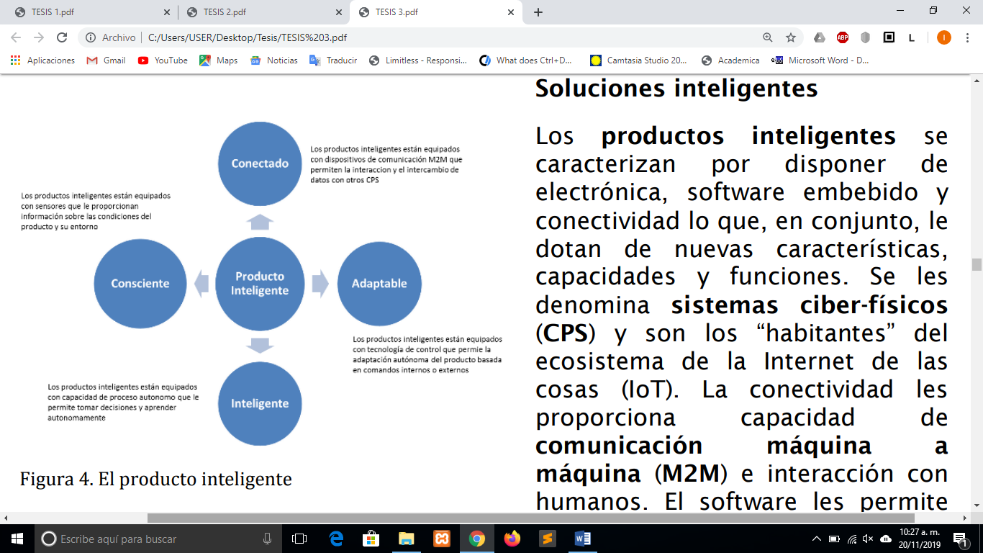**Principios de diseño:**

Interoperabilidad: La capacidad de máquinas, dispositivos, sensores y personas para conectarse y comunicarse entre sí a través de “Internet of Things (IoT)” o “Internet of People (IoP)”. IoT automatizará aún más el proceso en gran medida. Transparencia de la información: La capacidad de los sistemas de información para crear una copia virtual del mundo físico al enriquecer los modelos de plantas digitales con datos de sensores. Esto requiere la agregación de datos de sensor sin procesar la información de contexto de mayor valor

***Buscar información sobre la Industria en México.***

***Pregunta en el video (Introducción)***